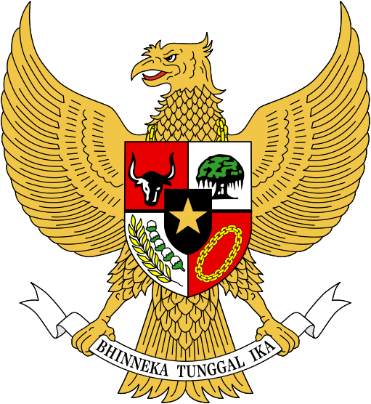

SISTEM ADMINISTRASI NEGARA REPUBLIK INDONESIA

